El oxazepam se metaboliza por medio de tres enzimas:
• R-Oxazepam: Sigue una cinética clásica de Michaelis-Menten, con una constante de afinidad (\(K_{m}\)) de 90.7 \(\mu \)M y una velocidad máxima (\(V_{max}\)) de 25.1 pmol/min/mg. Este proceso está mediado principalmente por las enzimas UGT1A9 y UGT2B7. [1, 2]
• S-Oxazepam: Sigue un modelo de inhibición por sustrato, donde concentraciones elevadas retrasan su propio metabolismo. Presenta un \(K_{m}\) de 28.8 \(\mu \)M y una \(V_{max}\) de 54.9 pmol/min/mg, metabolizándose principalmente por la enzima UGT2B15
Para IV admon no se necesita definir una formulación
Los valores de Km y Vmax no puede optimizarse en el programa, se tuvieron que buscar otros
PARA SUJETO 1
Primera simulación con los nuevos valores de Km y Vmax
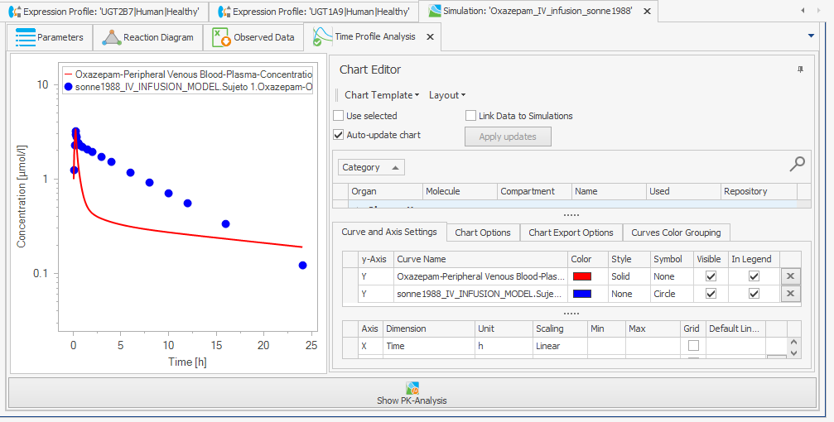
Primera optimización (con valores optimizados para logP, Kcat, plasma clearance y specific clearance)
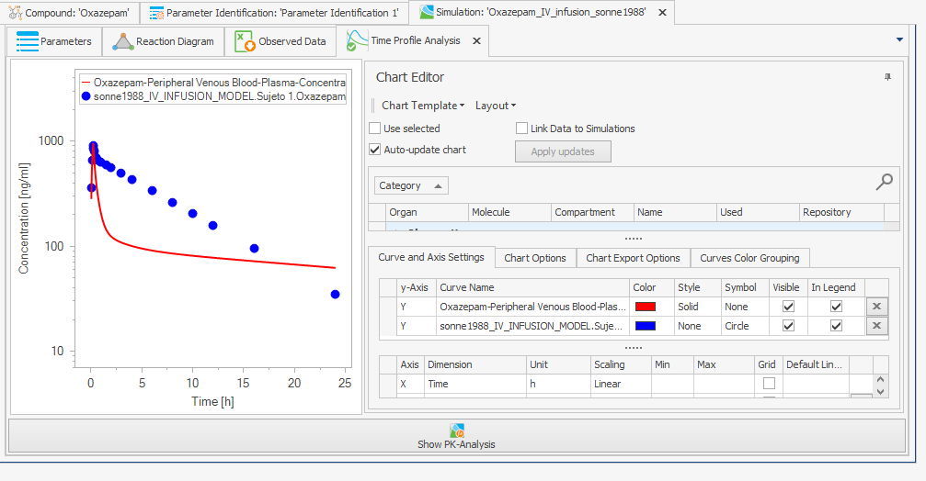
Segunda optimización (con cambio de método de calculo de coeficientes de partición a Schmitt)
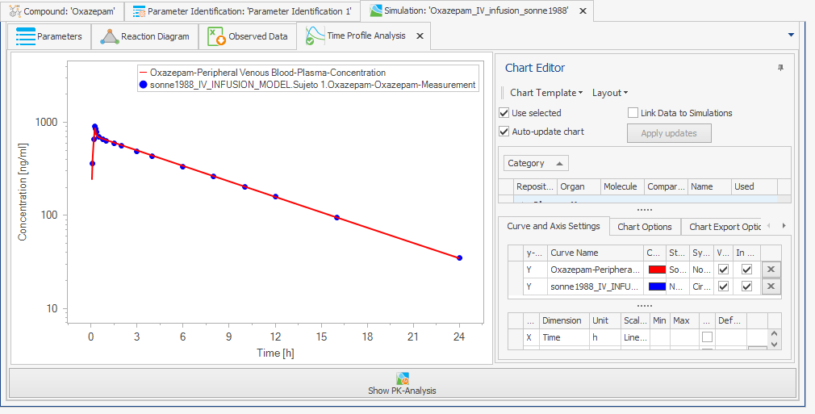
Para sujeto 2
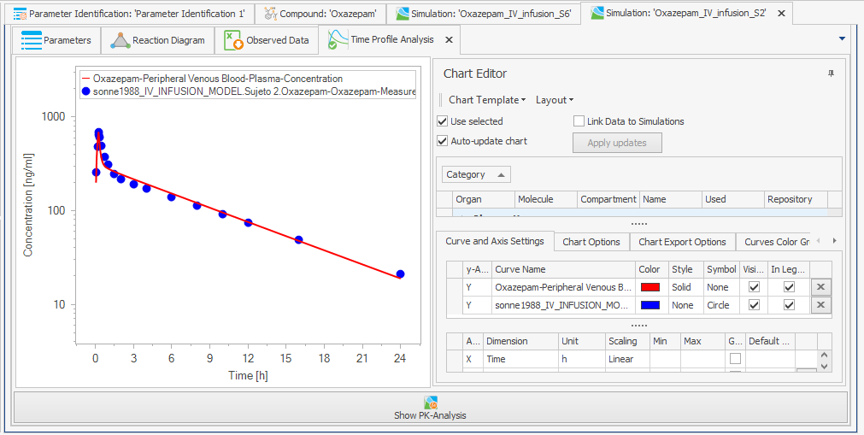

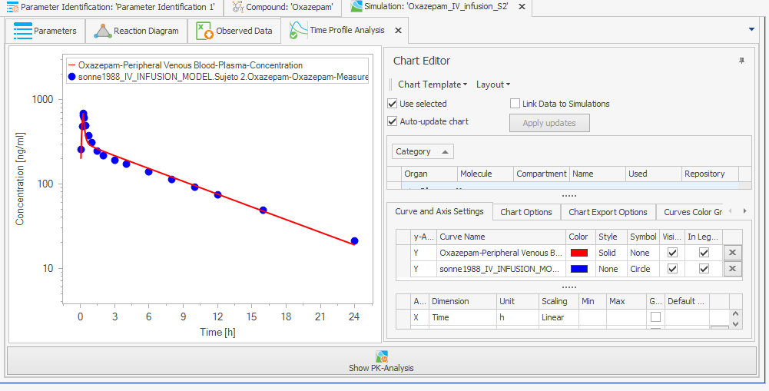
Para sujeto 3
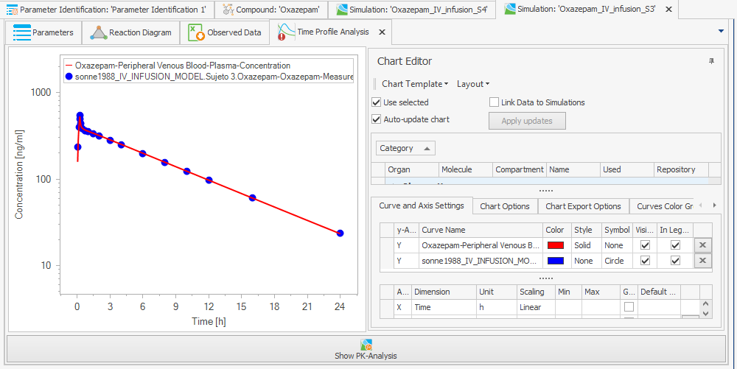
Para sujeto 4
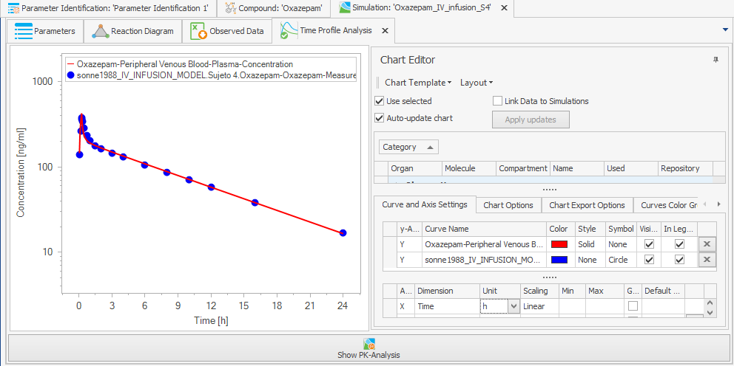
Para sujeto 5
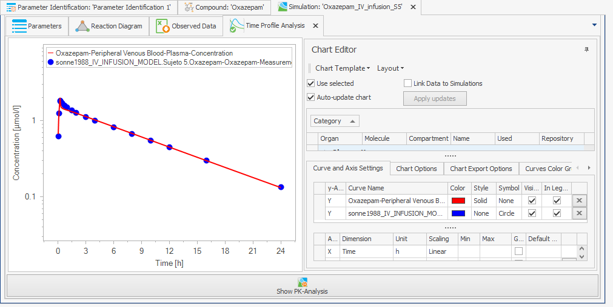
Para sujeto 6:
